Ficha  Global  02 | CASA DA AULA
Parte 2 | CASA DA AULA
FICHA-MODELO DE EXAME
Módulo 2
Dinamismo civilizacional da Europa Ocidental nos séculos XIII a XIV – Espaços,
poderes e vivências
Grupo I · A Europa Ocidental nos últimos séculos da Idade MédiaDOC. 1
DOC. 1 Bula Unan Sanctun (1302) |  | DOC. 2 O mercado da cidade
5  10 | E aprendemos das palavras do Evangelho que nesta Igreja  e em seu poder estão duas espadas, a espiritual e a temporal  [...]. Ambas estão em poder da Igreja, a espada espiritual  e a material […]. A última, pelos reis e cavaleiros, mas de  acordo com a vontade e permissão do sacerdote. Uma  espada, portanto, deverá estar sob a outra, e a autoridade  temporal sujeita à espiritual […]. Se, portanto, o poder  terreno erra, será julgado pelo poder espiritual […]. Mas  se o supremo poder erra, apenas poderá ser julgado por  Deus, não pelo Homem […]. Por tudo isto declaramos,  estabelecemos, definimos e pronunciamos que é absolu-tamente necessário para a salvação de toda a criatura  humana estar submetida ao pontífice romano.  Bonifácio VIII (1294-1303), em Fernanda Espinosa,  Antologia de Textos Históricos Medievais, 1981. | 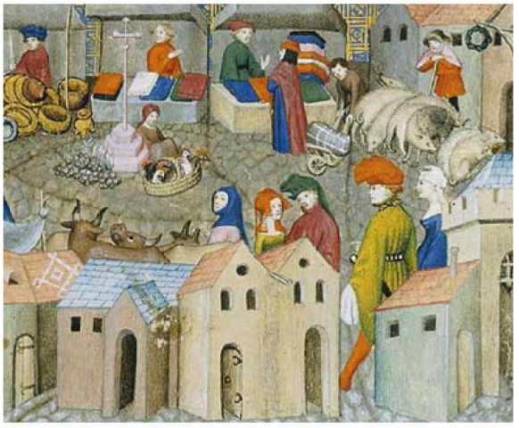

DOC. 3 Comércio e indústria na Europa do século XIII
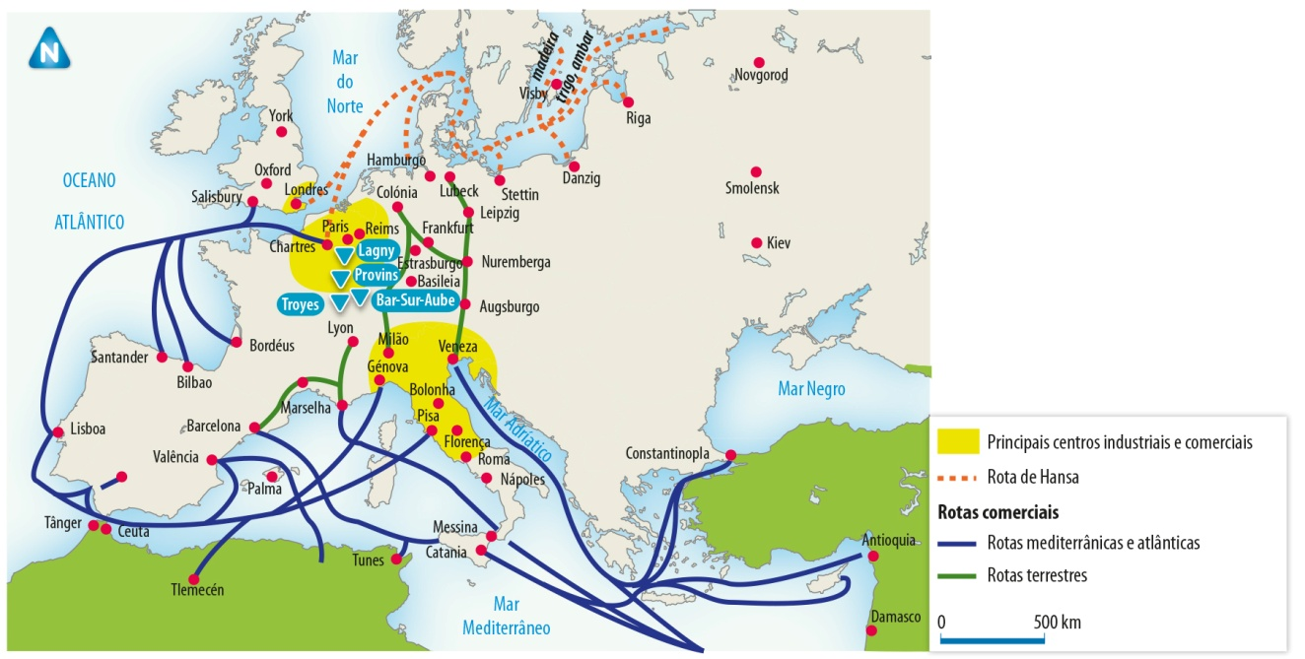

1. No contexto do Doc. 1, a expressão “duas espadas” significa:
a) o poder religioso e o poder político;
b) o poder religioso e o poder militar;
c) a autoridade de Deus e do papa;
d) a autoridade dos reis e dos príncipes.
Escreva, na folha de respostas, o número do item seguido da letra que identifica a opção escolhida.
2. Mostre, com base no Doc. 1, que o Papa reivindica uma autoridade suprema.
3. Evidencie, baseando-se no Doc. 2, o renascimento da economia monetária nos últimos séculos da Idade Média.
4. Associe os elementos do mapa (Doc. 3) referidos na coluna A aos aspetos que lhes correspondem na coluna B.
Coluna A  a) Hansa  b) Flandres  c) Troyes  d) Génova | Coluna B  1. Indústria de lanifícios  2. Feitoria portuguesa  3. Feira da Champagne  4. Sociedade comercial  5. Comércio mediterrânico  6. Associação mercantil do Norte da Europa  7. Rota da seda

Escreva, na folha de respostas, as letras e os números correspondentes. Utilize cada letra e cada número apenas uma vez.
Grupo II · Poder senhorial e poder régio no Portugal medieval
DOC. 1 Centros de poder senhorial  no Entre Douro e Minho  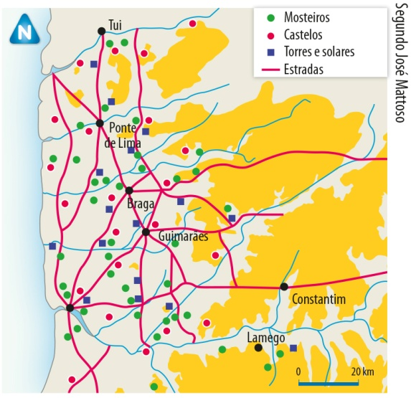 | DOC. 2 Senhorios no Centro  e Sul do País  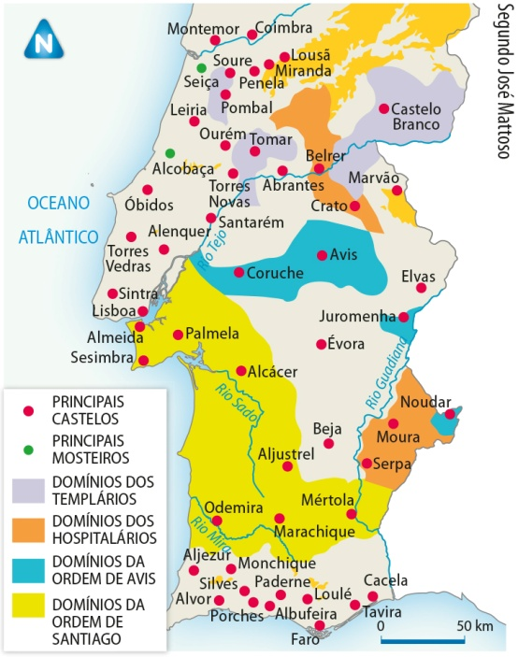

DOC. 3 Carta de D. Afonso Henriques aos cavaleiros do Templo (1169)
5 | Aos Templários  […] Eu, D. Afonso [Henriques], pela graça de Deus, rei dos Portugueses, a Deus e aos cavaleiros chamados  do Templo de Salomão, faço carta e pacto de doação e de firmeza, de toda a terça parte que possam adquirir  e povoar além do rio Tejo, mediante o favor divino, com tal condição que, enquanto durar a guerra dos  Sarracenos com os cristãos a utilizeis em serviço de Deus, meu, de meu filho e de toda a minha descen-dência, com as rendas que de mim recebeis, e vos hei de dar ainda [...] Feita esta carta no mês de setembro,  em Lafões; Era de 1207 [1169]...  Em Documentos Medievais Portugueses, “Documentos Régios”, 1958 – vol. 1, tomo 1, Lisboa

DOC. 4 Morabitino do tempo de D. Sancho II | DOC. 5 Inquirições no tempo de D. Dinis
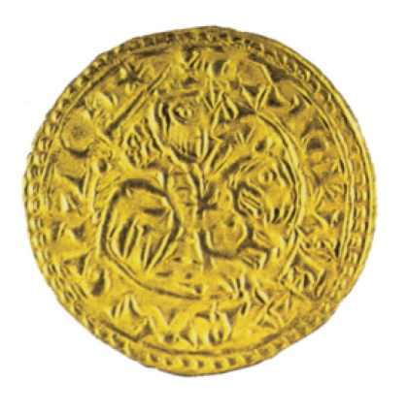 |  | João Fernandes, jurado, perguntado sobre a freguesia  de São Cibião se há honra alguma feita por rei, disse  que não, que ele o soubesse. Mas disse que há aí uma  quintã que foi de Rui Fernandes e viu-a honrada,  mas não sabia quem a honrasse […].  Inquirições de 1288-1290, em Maria Helena da Cruz Coelho,  1990 – Homens, Espaços e Poderes,  Séculos XI-XVI, vol. 1, Lisboa, Livros Horizonte

1. Identifique três detentores de senhorios no Portugal medieval (Docs. 1 e 2).
2. A carta de D. Afonso Henriques aos cavaleiros do Templo (Doc. 3) instituiu um senhorio denominado:
a) reguengo;
b) honra;
c) couto;
d) imunidade.
Escreva, na folha de respostas, o número do item seguido da letra que identifica a opção escolhida.
3. Explique a situação apresentada no Doc. 2, com base no Doc. 3.
4. Indique três funções da realeza, a partir do Doc. 4.
5. Desenvolva o tema:
O combate à expansão senhorial no Portugal medieval
A sua resposta deve abordar, pela ordem que entender, três aspetos para cada um dos seguintes tópicos de desenvolvimento:
– origem e tipo de senhorios;
– natureza do poder senhorial;
– meios utilizados pela realeza para combater a expansão senhorial.
Deve integrar na resposta, além dos seus conhecimentos, os dados disponíveis nos Docs. 1 a 5.

Grupo III · As comunidades concelhias
DOC. 1 O foral de Aviz (1223)
5  10  15  20 | Em nome do Pai e do Filho e do Espírito Santo, Ámen. Eu, Frei Martins Fernandes, por graça de Deus,  Mestre de Avis, juntamente com o comendador¹ desse mesmo lugar, e D. Gonçalo Ermiges e celeireiro²  Pedro Aires e Convento desse lugar, em honra de Deus e de Santa Maria sempre virgem e de todos os Santos, damos a vós concelho de Avis, o foro³ [...] aos presentes como aos que hão de vir, a saber:  – As duas partes dos cavaleiros-vilãos vão ao fossado⁴ e a terça parte fique na vila, e uma vez no ano faça fossado. E aquele que não for pague 5 soldos por fossadeira.  – E por homicídio pague 100 soldos ao Paço⁵.  – E por entrar em casa com armas e escudos e espadas pague 3 soldos e a-sétima ao Paço.  – Quem furtar pague por um, nove.  – Testemunha mentirosa [...] pague 60 soldos e a sétima ao Paço.  – E aquele que, em concelho ou em feira ou em igreja ferir, pague 60 soldos.  – E quem não for ao apelido⁶, assim cavaleiros-vilãos como peões, fora aqueles que em serviço alheio estão,  os cavaleiros paguem 10 soldos e o peão 5 soldos aos vizinhos.  – E aquele que tiver casal e uma junta de bois, e 40 ovelhas, e um asno e duas camas de roupa, compre  cavalo. [...]  – Tendas e moinhos e fornos de homens de Avis sejam livres de foro.  – Cavaleiros de Avis sejam julgados como ricos-homens e infanções de Portugal.  – E de foro de portagem, de carga de cavalos, de panos de lã ou de linho [pague] um soldo; e de carga de  lã, 1 soldo; de carga de fustão, 5 soldos; de carga de asno 6 dinheiros; de carga de coelhos de cristãos,  5 soldos, e de carga de coelhos de mouros, 1 maravedi. Esta portagem é dos homens de fora da vila; e a  terça seja do seu hospedeiro e das duas partes do Senhor Mestre.  E eu, Frei Martim Fernandes, Mestre de Avis, juntamente com o comendador e celeireiro e Convento desse  mesmo lugar, esta carta confirmamos.  Feita a carta a 13 de setembro da era de 1223 anos.  Tradução de Alexandre Herculano, Portugaliae Monumenta Historica, Leges et Consuetudines [adaptado]  1 Comendador – possuidor de comenda. 2 Celeireiro – administrador dos bens da ordem religioso-militar. 3 Foro – o mesmo que foral ou lei ou regulamento.  4 Fossado – expedição militar em território inimigo. 5 Paço – palácio real. 6 Apelido – chamamento para o serviço militar defensivo.

1. Um foral é um diploma jurídico que regulamenta a vida das populações de um concelho, pertencendo a sua iniciativa:
a) ao rei;
b) ao concelho;
c) a um senhor eclesiástico;
d) ao rei ou a um senhor laico ou eclesiástico.
Escreva, na folha de respostas, o número do item seguido da letra que identifica a opção escolhida.

2. Identifique no foral de Avis (Doc. 1):
– um privilégio de cariz militar;
– um privilégio de cariz fiscal;
– um privilégio de cariz judicial;
– uma obrigação destinada a salvaguardar a segurança das populações.

3. A propósito do exercício dos poderes concelhios, associe os nomes apresentados na coluna A às definições que constam da coluna B.
Coluna A  a) Alcaides ou juízes  b) Chanceler  c) Posturas municipais  d) Assembleia dos vizinhos | Coluna B  1. Decisões da Assembleia dos Vizinhos  2. Magistrados encarregados da vigilância dos mercados, da sanidade, higiene e obras públicas  3. Magistrado que exercia o cargo de tesoureiro  4. Magistrados responsáveis pela administração da justiça  5. Elite social do concelho  6. Órgão deliberativo do concelho  7. Magistrado que guardava o selo e bandeira do concelho
Escreva na folha de respostas as letras e os números correspondentes. Utilize cada letra e cada número apenas uma vez.

Grupo IV · Ideais cavaleirescos
DOC. 1 O rei concede a Ordem da Cavalaria |  | DOC. 2 Uma festa na corte de Borgonha
5  10 | “Belos senhores [disse o rei], a Ordem da Cavalaria é tão nobre  e tão alta que ninguém, que seja cavaleiro, deve pensar em  impureza, vício ou covardia, mas deve ser orgulhoso e ousado  como um leão quando tem o bacinete ou o elmo na cabeça e  vê os seus inimigos. E porque quero que mostreis proezas onde  pertence mostrá-las, envio-vos e mando-vos para a primeira  linha de batalha. Fazei pois de tal forma que aí tenhais honra,  porque de outra maneira as vossas esporas não estariam bem  assentes”. Cada novo cavaleiro respondeu por sua vez e disse  ao passar diante do rei: “ Senhor, faremos bem, se Deus quiser,  enquanto tivermos a Sua graça e o vosso amor.”  Froissart, Chroniques | 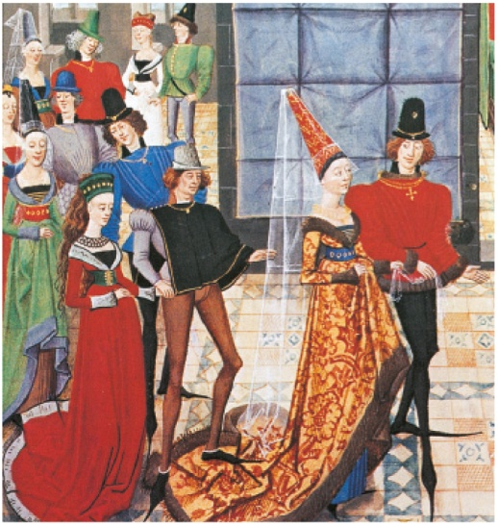
Iluminura francesa do século XV
DOC. 3 Sobre os torneios
5 | E aquesto é avisamento para quem em torneio quiser fazer formosos golpes: que poucas vezes fira se não  da vinda; firmando-se sobre as pernas, solte bem o corpo e o braço com a espada bem apertada na mão,  faça seu golpe não todo travesso nem de cima para baixo, mas em viés para fundo. E para isto cumpre não  fazer voltas curtas em grande torneio […] e vá bem atentado por se guardar de cair sem proveito, como a  muitos em tal tempo acontece.  D. Duarte, Livro da Ensinança da Arte de Bem Cavalgar em Toda a Sela, séc. XV
1. Identifique, com base nos Docs. 1e 2, quatro ideais da cavalaria.
2. Justifique o interesse pelos torneios, patente no livro de D. Duarte (Doc. 3).
3. Os ideais de cavalaria:
a) consolidaram-se no século XIV devido à Guerra dos Cem Anos;
b) consolidaram-se no século XIV , quando se iniciaram as cruzadas;
c) difundiram-se através das novelas de cavalaria;
d) difundiram-se por iniciativa dos pajens e escudeiros.
Escreva, na folha de respostas, o número do item seguido da letra que identifica a opção escolhida.

